Муниципальное дошкольное образовательное учреждение «Детский сад № 104» г. Ярославль

«Снежинка красавица»

познавательный проект во второй младшей группе

«Огонёк»

Воспитатель:
Руданова Наталия Алексеевна

Продолжительность: краткосрочный
Тип проекта: познавательно – исследовательский.
Проблема: дети не имеют представление о том, что снежинки могут иметь разную форму, мало знают о свойствах снега.
Актуальность:
Во время прогулки дети увидели пушистые хлопья снега. Дети выразили радость и неподдельный интерес. Были такие ребята, которые ловили снег ртом и говорили, что это сладкая вата и её надо есть. Другие говорили, что снег есть нельзя, будет болеть горло. Мнения разделились. В ходе беседы выяснилось, что знания дошкольников о снеге (снежинках) очень скудные. Таким образом, возникла проблема: «Нужен ли снег? Пользу или вред он приносит?» Участие детей в проекте позволит сформировать представления о снеге, его пользе или вреде; развить творческие способности и поисковую деятельность.
Цель: создание условий для развития познавательных и творческих способностей детей в процессе реализации образовательного проекта «Снежинка – красавица».
Педагогический замысел проекта:

Образовательная область «Познавательное развитие»
Задачи:
содействовать раскрытию творческих и интеллектуальных возможностей дошкольников;
-создавать условия для возникновения интереса к исследовательской деятельности у детей младшего дошкольного возраста;
- способствовать возникновению представлений о природном явлении: снег (снежинка).
- содействовать возникновению познавательного интереса к изучению природных явлений (снег, снежинка).

Образовательная область «Речевое развитие»
Задачи:
- содействовать расширению и активизации словаря детей младшего дошкольного возраста за счёт обозначения качеств снега, снежинки: холодная, мокрая, липкий, пушистый, холодный, красивая, блестит;
- создавать условия для развития связной речи.

Образовательная область «Социально-коммуникативное развитие»
Задачи:
- воспитывать умение работать в подгруппе;
- формировать у детей осознанно – правильное отношение к природе;
- поддерживать у дошкольников желание общаться друг с другом, с взрослыми;

Образовательная область «Художественно-эстетическое развитие»
Задачи:
- способствовать созданию предпосылок для развития детского словотворчества;
- сделать проект сотворчеством педагогов, детей.

Образовательная область «Физическое развитие»
Задачи:
- содействовать сохранению психофизического здоровья детей.

Предполагаемый результат:
• дети знают и называют признаки зимы;
• иметь простейшие представления о некоторых особенностях снега, какими бывают снежинки;
• знать о пользе или вреде, которую приносит снег людям;
• у детей возникает интерес к самостоятельной исследовательской деятельности.

Комплекс мероприятий:
I ЭТАП
- Беседа «Пришла настоящая зима». Рассматривание картин и иллюстраций.
Цель: Расширить представления детей о характерных особенностях зимней природы (холодно, идет снег, люди надели теплые одежды).
- Беседа: «Какой бывает снег», рассматривание картин и иллюстраций.
Цель: Учить замечать краску зимней природы: деревья в снежном уборе, пушистый снег, прозрачные льдинки ит.д.

II ЭТАП

- Экспериментальная деятельность. Опыты.
Цель: Познакомить со свойством снега, льда (холодный, белый, в руке тает, лед твердый, прозрачный, скользкий). Продолжать знакомить с характерными признаками зимы. Формировать общее представление о зимних явлениях природы.

- Чтение художественной литературы.
И. Суриков «зима», А. Барто «Снег», В Берестов «Снегопад». Потешки «Уж ты зимушка зима». С. Маршак «Декабрь» Н. Никитин «Мороз трескучий», загадки о зиме, Пальчиковая гимнастика «Снежинки».
Цель: Воспитывать умение слушать художественные произведения, следить за развитием действий. Формировать интерес к художественным произведениям. Развивать мелкую моторику рук.

- Образовательная деятельность с элементами игровой деятельности «Зимняя сказка»
Цель: Закрепить знание о времени года – зима и ее признаках. Развивать у детей интерес к театральной игре.

III ЭТАП

- Рисование
1. «Снежинка красавица»
Цель: Развивать эстетическое восприятие зимнего пейзажа. Учить рисовать с помощью клея ПВА и соли.

- Подвижные игры:
- «Снежинки»
- «Зайка беленький сидит»
- «Снеговик»
Цель: Развивать двигательную активность детей. Воспитывать интерес к совместным играм.

- Итог проекта
Предполагаемый результат:
• дети знают и называют признаки зимы;
• иметь простейшие представления о некоторых особенностях снега, какими бывают снежинки;
• знать о пользе или вреде, которую приносит снег людям;
• у детей возникает интерес к самостоятельной исследовательской деятельности.

Приложение
- ООД развитие речи: «Чудесные снежинки»
Цель:закреплять знания о временах года. Уточнить у детей представление о зиме через знакомство со снежинкой. Развивать связную речь, чувственность к живой и неживой природе. Закрепить умение отвечать на вопросы.

Вос-ль: Ребята, что вы почувствовали, когда шли в детский сад (шёл снег, мороз, холодно)
А что такое снег? Какой он? (белый)
А давайте попросим зайчика рассказать, какой бывает снег (под ёлкой сидит заяц)
Вос-ль. –Здравствуй, зайчик. Расскажи нам, пожалуйста,о снеге.
Зайчик. –Снег похож на меня. А как вы думаете, почему он похож на меня? (он белый)
Он такой же пушистый, как я. Но только мои лапки очень, очень мёрзнут, когда я бегаю по лесу. Отгадайте почему? (снег очень, очень холодный)
Снег бывает пушистый, а и бывает мокрый. Из мокрого снега можно лепить что?... (снеговика, комочки, крепость)
Физминутка.«С неба падают снежинки»
С неба падают снежинки, как на сказочной картинке.
Будем их ловить руками и покажем дома маме. (Дети поднимают руки над головой и делают хватательные движения, словно ловят снежинки)
А вокруг лежат сугробы, снегом замело дороги. (Потягивания – руки в стороны.)
Не завязнуть в поле чтобы, поднимаем выше ноги. (Ходьба на месте, колени высоко поднимаются.)
Вот лисица в поле скачет, словно мягкий рыжий мячик. (Прыжки на месте.)
Ну, а мы идем, идем (Ходьба на месте.)
И к себе приходим в дом. (Дети садятся.)
Зайчик. - Посмотрите какие волшебные картинки я принес (показ картинок с изображением снежинок)
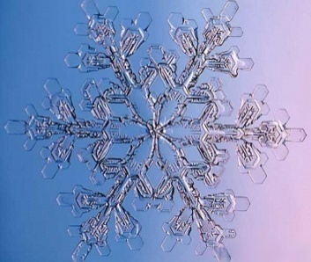
Вос-ль. - Зайчик, а что здесь нарисовано?
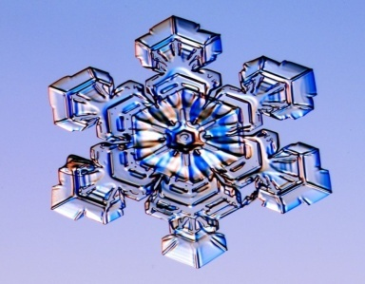
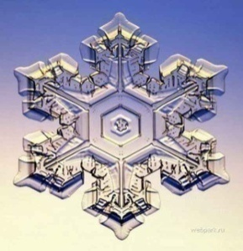

Зайчик.- Это снежинки, когда снежинок много, их называют «снег». Они очень маленькие, красивые, резные, хрупкие.
Упражнение «Мокрый- пушистый»
(Дети встали вкруг, взявшись за руки идут к центру, плотно прижавшись друг к другу.)
Зайчик. – Сейчас вы - мокрый снег, снежинки прилипли друг к другу. А теперь, вы - пушистый снег. (Дети разбежались по группе) (Повторить 2 раза)
Вос-ль. - Зайчик спасибо, тебе за твой рассказ о снеге.

- Конструктивно-модельная деятельность.
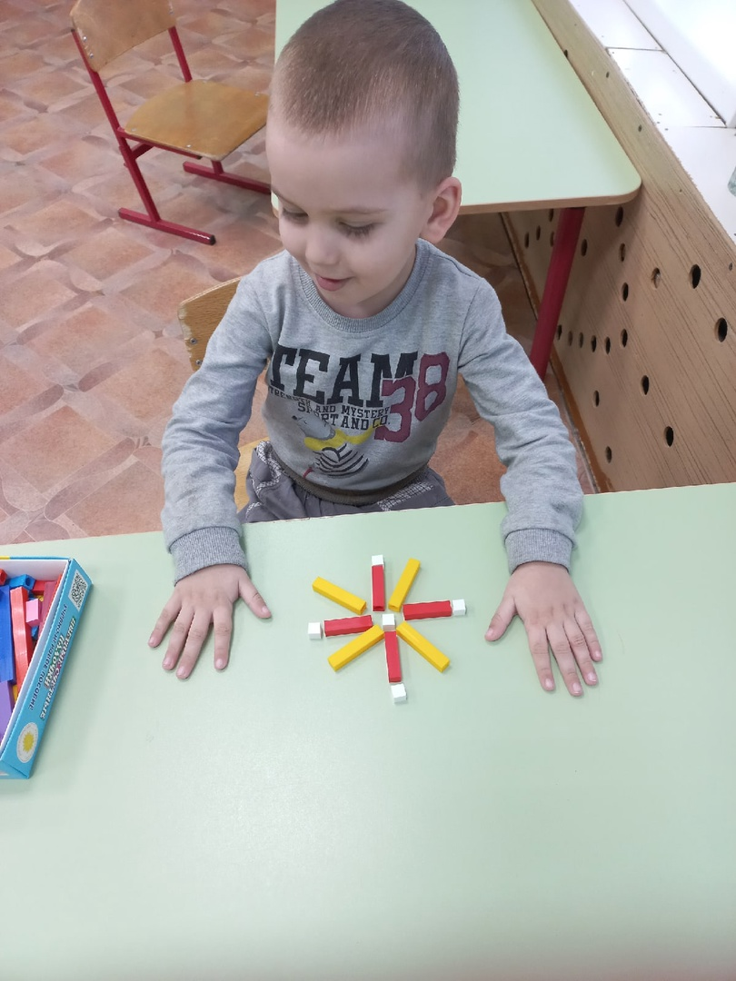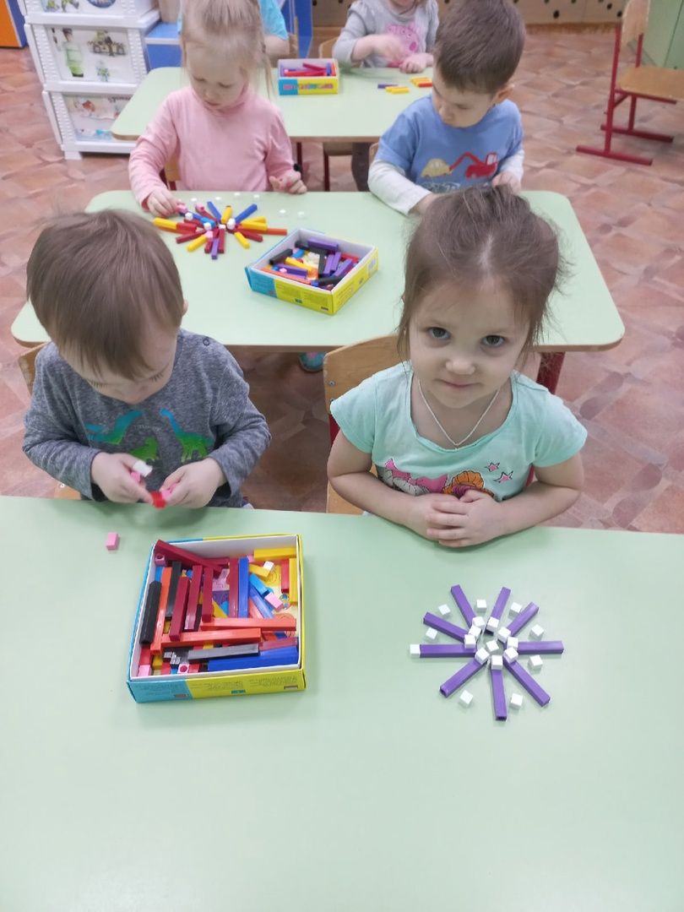Выкладывание снежинок счетными палочками по показу
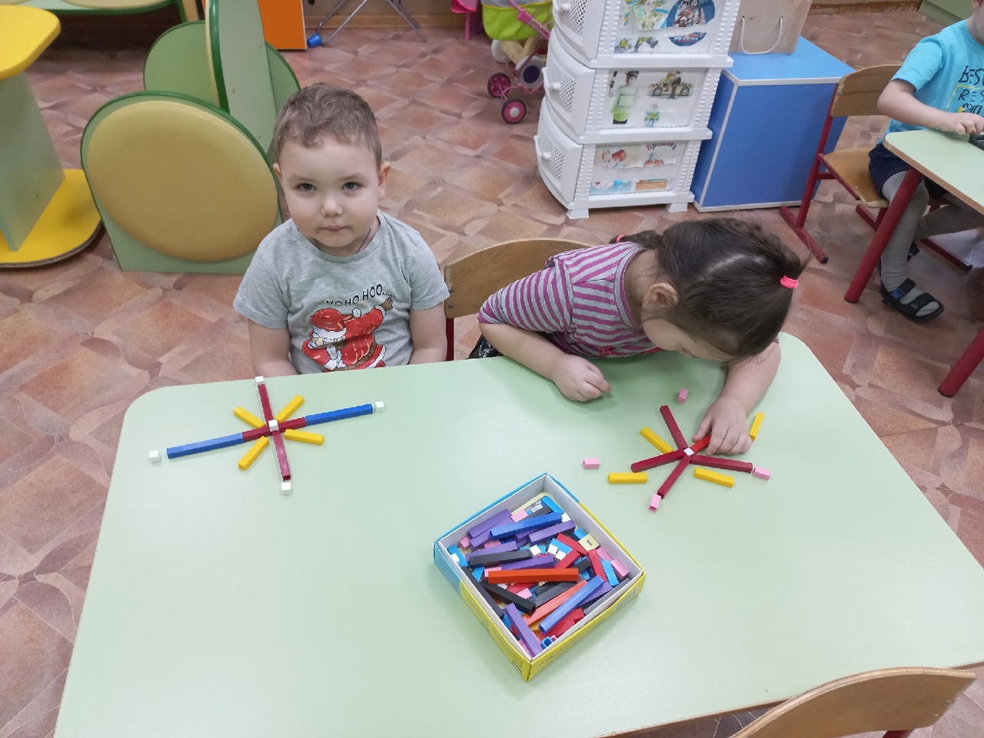

3. Исследовательская деятельность
«Опыты со снегом».
Цель: выявить вместе с детьми следующие свойства снега: снег белый, холодный, мокрый, состоит из маленьких снежинок, превращается в лёд.
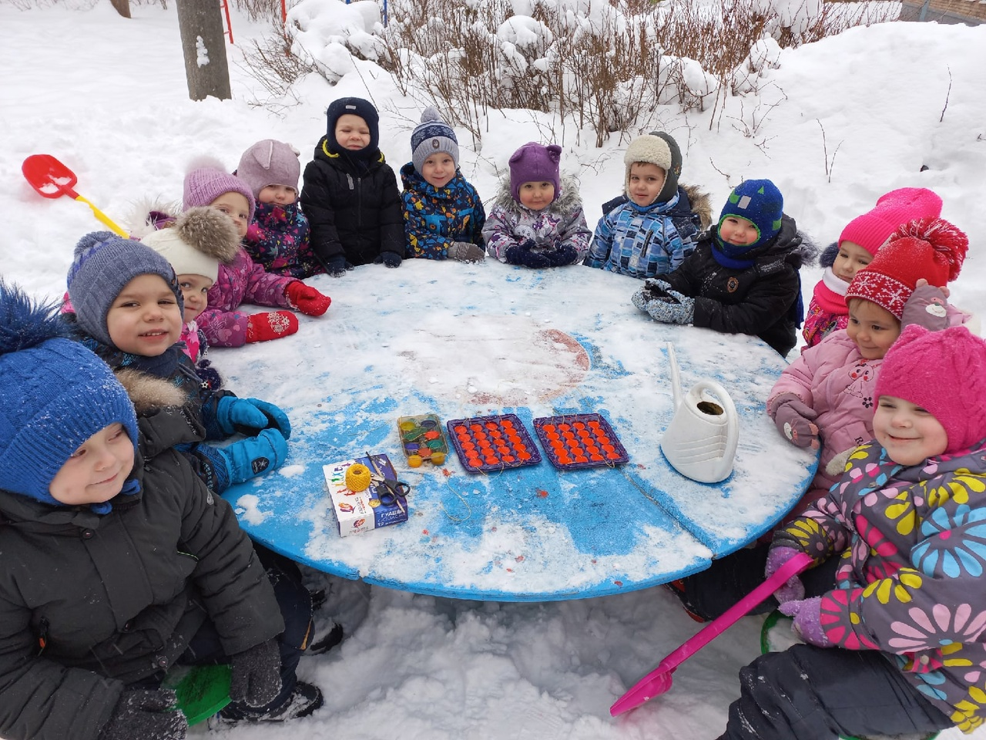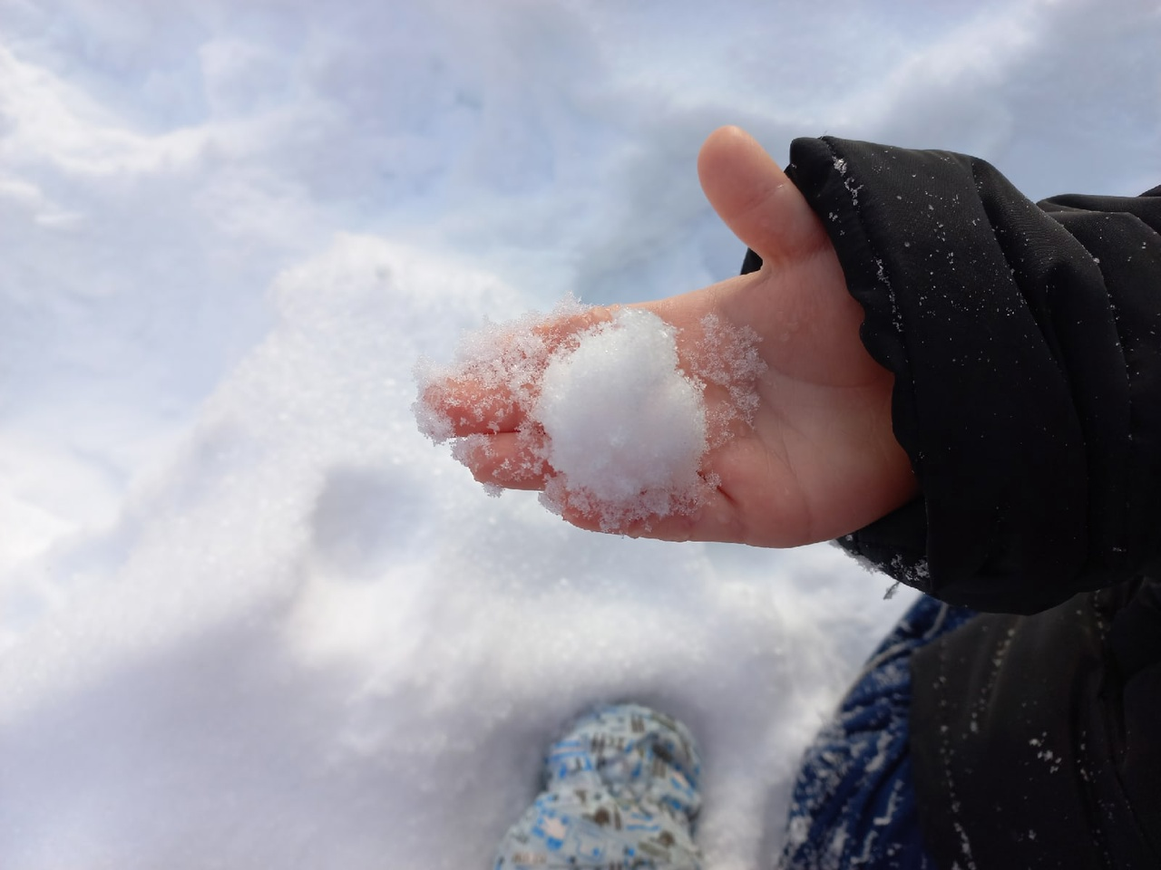

Экспериментальная деятельность (опыты)
«Снежинка в гостях у ребят»
Цель: дать понятие детям, что снежинки бывают разные по форме; производить не сложные опыты с водой, снегом; создать радостное, веселое настроение, играя с бумажными снежинками.
Предварительная работа: наблюдение за снегом на прогулке, игры со снегом, экспериментирование с водой на прогулке (наблюдение как вода замерзает, изготовление цветных льдинок).
Оборудование:
• чашки с водой и снегом;
• бумажные снежинки;
• подносы;
• прозрачные сосуды с чистой водой;
• банки с красной краской;
• стаканчики с кипяченой водой для детей;
Ход игры.
Воспитатель приглашает детей собраться в кружок. В руках у воспитателя коробочка со снежинками, вырезанными из бумаги, и большая Снежинка из фольги.
- Дети, какое время года сейчас?
- Зима.
- Когда вы сегодня утром шли в детский сад, что у вас было под ногами?
- Снег.
- Снег, какой?
- Белый, пушистый.
- Смотрите-ка, в гости к нам пришла Снежинка и принесла подарки. (открывает волшебную коробочку, в ней снежинки из бумаги, подбрасывает их вверх). Что делают снежинки?
- Летят.
- Какие они?
- Легкие, воздушные.
Воспитатель читает стихи:
Белый снег пушистый
В воздухе кружится
И на землю тихо падает, ложится.
- Какие снежинки?
- Белые.
- Они настоящие?
- Нет.
- Какие они?
- Бумажные, игрушечные.
- А сейчас возьмите по две снежинки в ладошки и покружимся как снежинки. (дети танцуют вместе со снежинками).
- Растаяли ваши снежинки?
- Нет.
- А почему?
- Они ненастоящие, поэтому и не тают в руках.
Экспериментирование.
- А сейчас проведем еще один опыт с водой и снегом. А поможет нам Снежинка.
- Берем снег в руки и еще раз читаем стихи про Маринку:
У моей Маринки
Две красивые снежинки,
Всем хотела показать,
Глядь, снежинок не видать.
- Дети, открываем ладошки! (Снега нет.) Куда исчез снег?
- Растаял, превратился в воду.
- Почему?
- Ладошки теплые.
Воспитатель сливает с подноса воду в стакан.
- Это что?
- Вода.
- Вода из чего получилась?
- Из снега.
- Можно пить эту воду?
- Нет.
- Почему?
- Потому что она грязная.
Снежинка: «Молодцы, все знаете!»
- А сейчас все ребята превратятся в волшебников! Будем превращать воду в ледяные украшения.
Наливаем водичку в формочки, подкрашиваем воду гуашью, оставляем на морозе на ночь. И завтра вы увидите, что произошло с водичкой в формочках!

Образовательная область «Художественно-эстетическое развитие»
- Рисование «Снежинка красавица»
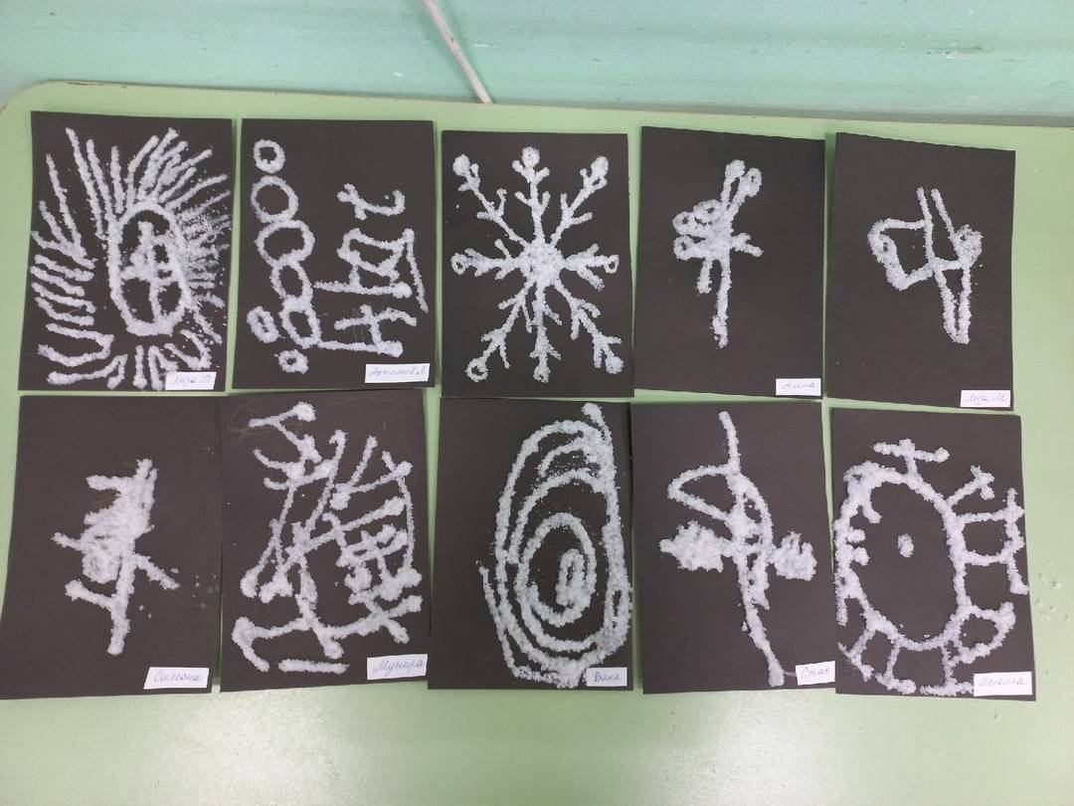

Творческая часть проекта.
Художественно-эстетическое развитие. Рисование снежинок (нетрадиционное).
Задачи.
1. Совершенствовать навыки нетрадиционного изображения предмета (рисование солью).
2. Развивать навыки общения и речь.
3. Вызвать у детей положительные эмоции, используя художественное слово, музыку, фольклор.
4. Расширять кругозор детей, стимулировать познавательный интерес.
Материал: чёрный картон на каждого ребенка, клей ПВА, соль, салфетки для рук, бумажные снежинки, аудиозапись: «Времена года» П. И. Чайковского.
Ход занятия:
1. Приветствие: "Здравствуйте».
Воспитатель читает стихотворение:
Здравствуй, солнце золотое!
Здравствуй, небо голубое,
Здравствуй, вольный ветерок
Здравствуй, беленький снежок!
Здравствуйте, детишки: девчонки и мальчишки,
Здравствуйте, я вам скажу, всех я вас приветствую!
2. Психологический тренинг: «Зимушка – зима» (развитие передачи эмоционального состояния, положительных эмоций, развитие воображения).
Звучит аудиозапись «Времена года» П. И. Чайковского
Воспитатель: Какая чудесная мелодия, правда, ребята? На что она похожа, как можно сказать про эту музыку? (Легкая, радостная, снежная, пушистая, зимняя). Это зимняя мелодия, а вам нравится зима? Чем, тебе, (имя, нравится? А тебе, (имя? Чем (имя) нравится зима? Я тоже люблю зиму.
Скажите мне, ребята, а что вам больше всего нравится делать зимой, в какие игры играть? (Кататься с горки, на санках, играть в снежки, валяться в снегу, лепить снежную бабу).
Воспитатель:
Я приглашаю вас на прогулку по зимнему лесу, хотите отправиться вместе со мной? Ну, что ж, отправляемся! (Звучит музыкальный фон)
3. Имитационное упражнение «Мы шагаем по сугробам» (эмоциональная разрядка)
Мы шагаем по сугробам,
Высоко поднимем ноги,
По сугробам крутолобым.
Поднимай повыше ногу.
Очень долго мы шагали,
Наши ноженьки устали.
Сейчас сядем, отдохнем,
И опять гулять пойдем.
Посмотрите, ребята, на какую зимнюю поляну мы вышли, какие сугробы вокруг. Снег искрится на солнышке. Как можно ещё сказать про снег, какой он? (Белый, холодный, пушистый, легкий). На что похож? (На мороженое, вату).
А вам, ребята нравится на зимней полянке? Какое у вас настроение?
У меня тоже очень хорошее настроение, и я хочу превратиться в легкую снежинку и полетать, покружиться. Ой, посмотрите, снежинки как будто услышали меня, наверно, они тоже радуются, что мы пришли в лес. Давайте мы возьмем снежинки в руки и покружимся вместе с ними. (Дети берут бумажные снежинки).
4. Имитационное упражнение “Снежинки” (раскрепощение, эмоциональная разрядка).
Ой, летят-летят снежинки,
(Дети бегут врассыпную)
Белоснежные пушинки,
Это зимушка-зима рукавами повела.
(Плавные движения рук вправо-влево)
Все снежинки закружила.
(Кружатся на месте)
И на землю опустила.
(Приседают и кладут снежинки.)
Воспитатель: А теперь я хочу, чтобы вы превратились в художников и нарисовали снежинки. Проходите за столы, садитесь. Рисовать снежинки мы будем клеем и солью. Клеем мы рисуем снежинку с лучиками, завитками. Далее посыпаем рисунок солью, немного подождём, и соль стряхнем на салфеточку. Снежинка получилась как настоящая.
5. Пальчиковая игра «Маленькая снежинка»
Маленькая снежинка
Села на ладошку,
Я ее поймаю: «Посиди немножко»
Раз, два, три, четыре, пять.
Отпускаю полетать! (У каждого в ладошке снежинка)
6. Рисование «Снежинки»
Воспитатель: Посмотрите, какие замечательные рисунки у нас получились.
Воспитатель: Вам понравилась наша прогулка по зимнему лесу? Чем она запомнилась (имя? Чем тебе (имя? Как можно сказать, какая прогулка получилась? (веселая, радостная, зимняя, удачная.) Спасибо вам, ребята, за то, что вы составили мне компанию для прогулки по лесу.
Чтение художественной литературы: русская народная сказка «Заюшкина избушка», Н. Калинина «Про снежный колобок», «Лиса и заяц» (в обр. В.Даля), укр. нар.сказка «Рукавичка», Л. Воронкова «Снег идет»
Стихи. Ю. Никонова «Зимушка-зима», «Чудо-рукавички», «На дворе»
Чтение и разучивание потешек: «Ты мороз,мороз не показывай свой нос, уходи скорей домой, стужу уводи с собой.»
Загадки «Меня не растили, из снега слепили.
Холодная, большая, кто я такая?» (Снежная баба)
2. Что за звездочки сквозные
На пальто и на платке?
Все сквозные, вырезные,
А возьмешь – вода в руке. (Снежинки)
3. По снегу покатите –
Я подрасту.
На костре согреете –
Я пропаду. (Снежный ком)
4.Бел, да не сахар, нет ног, а идет. (Снег)
Чистоговорки «Сосулька упала в сугроб»
«У Сани сани едут сами»

Прогулка «Снежная прогулка»
1. Наблюдение за снегом, прыжки в сугроб.
2. Подвижная игра: «Снежиночки – пушиночки».
3. Индивидуальная работа.
4. Самостоятельная работа.
5. Трудовая деятельность.
Цель: Закреплять знания детей о времени года. Формировать представления о снеге (белый, холодный, пушистый, мягкий, чистый, снежинка). Закреплять представления детей о свойствах снежинок (кружатся, летят, подают, таят). Воспитывать желание играть вместе.
Ход прогулки:
Снег пушистый стелиться, улица бела,
И летит метелица, к нам пришла… (зима).
Ребята, сегодня мы поговорим о времени года, стоящем на улице. Это зима. На улице холодно, мы одеты в шубы, куртки, теплые шапки, шарфы, варежки.
- А кто скажет, что за белое покрывало укрыло землю? (снег).
- А какой он по цвету? (белый).
- А давайте возьмем снег в руку. Что вы чувствуете? (холод).
- А снег чистый или грязный? (чистый).
- Снег падает, и большая куча снега называется сугроб. А на нашей игровой площадке есть сугроб? (есть).
- Так давайте мы поиграем. Прыгаем в сугроб. Кто дальше? (прыжки).
- Ребята, обратите внимание, снег в сугробе пушистый, мягкий.
С неба падают зимой
И кружатся надо мной
Легкие пушинки Белые… (снежинки).
Давайте попробуем поймать снежинку на ладошку. Кто поймал, тот превращается в снежинку (воспитатель раздает бумажные снежинки). Играющие гурьбой двигаются вокруг снежной постройки, раскруживаясь, вокруг себя. Через некоторое время направление движения меняется, хоровод кружится в другую сторону.
Снежиночки – пушиночки устали на лету –
Кружится перестали, присели отдохнуть.
- Ой, посмотрите сколько много снежинок упало на нашу игровую площадку, а вот под кустом сидит заяц, он не может попасть к нам на площадку потому что здесь много снега. Я предлагаю взять лопаты и собрать снег, сделать дорожки по которой зайчик найдет нашу площадку и поиграет с нами. (Трудовая деятельность детей).
Как хорошо мы потрудились, а вот и зайка, соберем вместе рабочий инвентарь и поиграем с нашим другом на площадке.
(Подвижная игра.)
«Зайка беленький сидит»
Зайка беленький сидит
И ушами шевелит
Вот так, вот так.
Зайке холодно сидеть
Надо лапочки погреть.
Вот так, вот так.
Зайке холодно стоять,
Надо зайке поскакать.
Вот так, вот так.
Пришла пора прощаться, пора нам в группу собираться.

Взаимодействие с родителями

- Рекомендации о детской прогулке: «Игры со снегом»

- Информационные материалы для родителей: «Опыты со снегом дома».

«На прогулке в зимний день…»
Для физического развития, укрепления организма детям необходимо какможно больше времени проводить на свежем воздухе. А чтобы холод принеспользу и не помешал малышам получить удовольствие от прогулки, они должныбыть заняты интересным делом.
Можно подобрать специальные игры, задания, забавы, подходящие для зимних условий. Ведь только зимой есть снег, лед, ледяные дорожки. Нельзя упуститьвозможность использовать снежные постройки (горки, ледяные дорожки, валы,крепости, снеговиков и т.п.).
Игры со снегом
Дети учатся взаимодействовать с природой и приспосабливаться к условиямзимы. Ведь только зимой можно использовать в играх такой замечательный строительный материал, как снег.
Детям можно предложить раскапывать снег, накладывать в ящики, крупныеформы, мелкие формочки, а родитель выполняет несложную постройку, например, домик для кукол или животных. Ребёнок может подносить снег.
На прогулке с ребёнком можно заняться не только подвижными играми, но иразвитием наблюдательности, внимания, умения ориентироваться.
Подойдут, например, такие игры-упражнения:
Снежки
Ребёнок вместе с родителем лепит снежки и старается попасть в цель (ящик,коробка и т.п.).
Шагай шире
Расстояние между двумя линиями 3-4 м. Необходимо быстрее дойти до противоположной черты, делая широкие шаги. Вместо широких шагов можно передвигаться и прыжками.
Катание на санках и ледянках с горы
На середине ската горы на высоте вытянутой руки ребенка укрепляется веревка. На эту веревку вешается колокольчик или цветные ленты. Проезжая на санках, ребенок звонит в колокольчик или снимает ленты. Можно дать такое задание:
во время скатывания с горки бросить снежок в ящик, стоящий сбоку.
Кто выше подбросит снежок
Предложите ребёнку слепить снежки и подбрасывать их как можно выше.
Чтобы заинтересовать малыша, посоревнуйтесь с ним.
След в след
Ходьба по следам. Предложите ребёнку походить за вами по сугробам (делайте маленькие шажки, выбирайте не очень глубокие сугробы).
За окном все белым-бело. Однообразный пейзаж начинает вызывать тоску потёплому времени года. И даже дети, большие любители снежков и горок, все чащевспоминают лето. А давайте раскрасим зиму в летние цвета.
Ледяные игрушки
Для этого нам потребуется совсем немного: формочки для песка, вода, ниткии гуашь:
- подкрасить воду в разные цвета гуашью и разлить ее в формочки;
- нарезать нитку на небольшие равные отрезки и, сложив пополам, опуститьконцами в формочки так, чтобы замерзшие фигурки можно было подвесить;
- поставить формочки в морозильную камеру, ждать.
После того как вода замерзнет, ледяные фигурки вытаскиваются из формочек.
Полученными ледяными игрушками можно украсить кустик или ёлочку в парке или в лесу.
Уважаемые родители! Желаем вам приятного времяпрепровождения со своими детишками на прогулке в зимний день. Надеемся, что наши рекомендации помогут вам!

